S3
Suzuki SV650 N/S 2003-2006

Montážní kit levá strana: Montážní kit pravá strana:
ID | Popis | Kat.č. | Ks
1 | Ocelová vložka M10 | X1 | 1
2 | Šroub M10x110x1,25 | 928 | 1
3 | Dural.váleček d=20 | 182 | 1
ID | Popis | Kat.č. | Ks
1 | Ocelová vložka M10 | X1 | 1
2 | Šroub M10x160x1,25 | 929 | 1
3 | Dural.váleček | 181 | 1

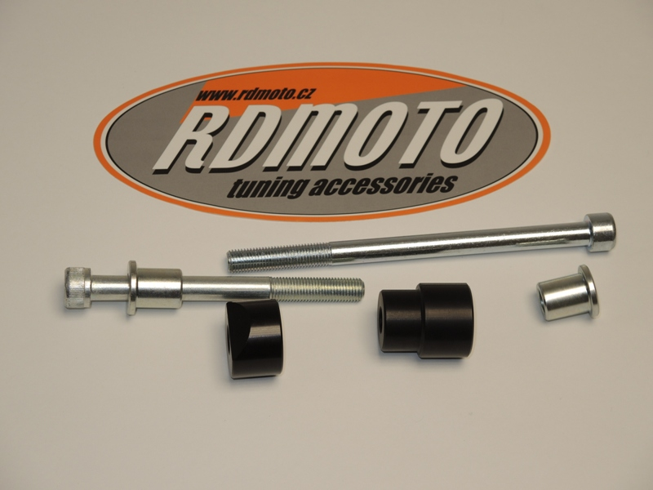

2
1

1
3
2

3

Montáž proveďte na rám motocyklu (viz.foto). Nejprve proveďte montáž jedné a poté druhé strany.

Montáž levá strana:
- Demontujte orig. šroub z rámu.
- Do protektoru vložte vložku ID.1 a poté šroub ID.2.
- Na šroub navlékněte dural. váleček ID.3
- Tuto sestavu namontujte do rámu motocyklu (viz. foto).
- Stáhněte zajišťovací šroub na rámu.

Montáž pravá strana:
- Demontujte orig. šroub z rámu.
- Do protektoru vložte vložku ID.1 a poté šroub ID.2.
- Na šroub navlékněte dural. váleček ID.3.
- Tuto sestavu namontujte do rámu motocyklu (viz. foto).

Upozornění: Při montáži, doporučujeme použít lepidlo na závity (modré barvy).
